5 ɡ k h
一、看图写声母。
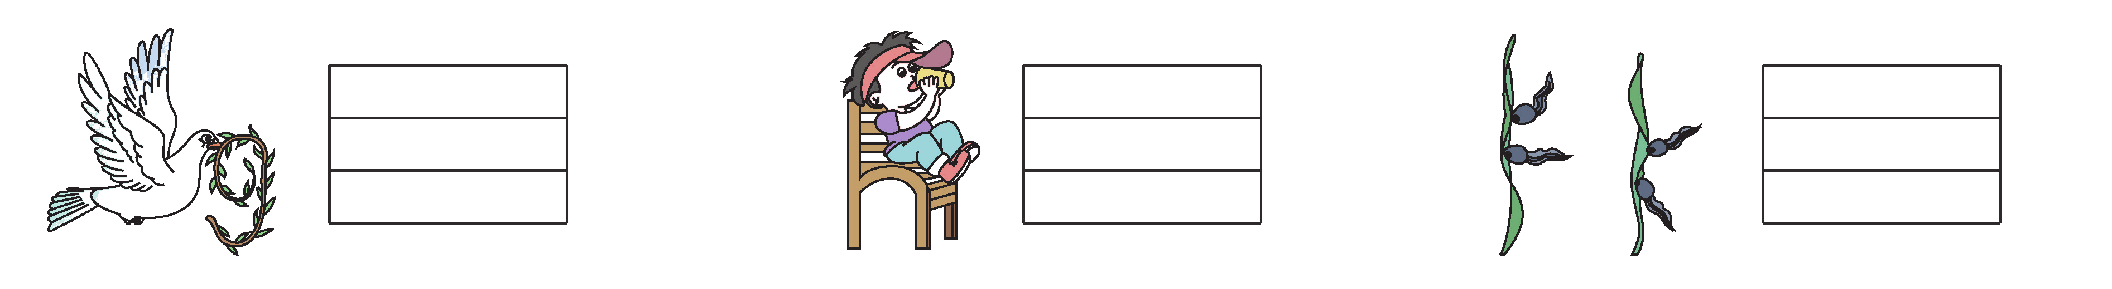
二、把下面的拼音连起来，再读一读。
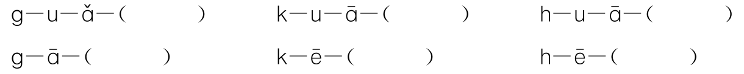 三、拼音孔雀舞，按要求给圆圈里的音节归类。
图选择对应的词语，在括号里画“△”。
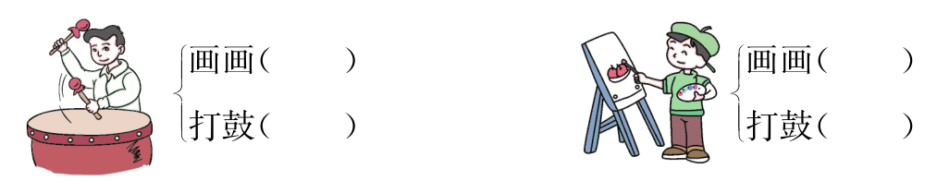五、选一选，把儿歌补充完整。
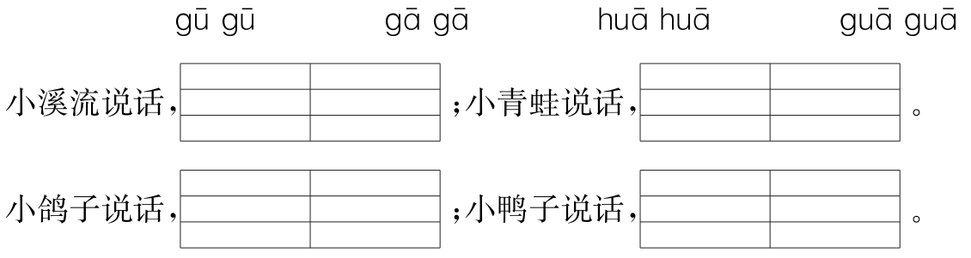

参考答案
